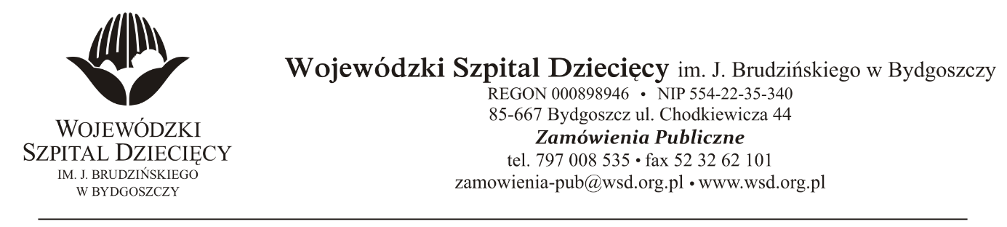
Bydgoszcz, dn. 17.02.2022r.
Nr sprawy:5 / 2022 / TP
Do Wykonawców:
Dotyczy: postępowania o udzielenie zamówienie publicznego w trybie przetargu nieograniczonego na dostawy osobistych pomp insulinowych dla dzieci dla Wojewódzkiego Szpitala Dziecięcego w Bydgoszczy.
INFORMACJA Z OTWARCIA OFERT
Zamawiający na podstawie art. 222 ust. 5 ustawy z dnia 11 września 2019 roku Prawo zamówień publicznych (Dz. U. z 2021 r. poz. 1129) przekazuje poniżej informacje z otwarcia ofert:
Do upływu terminu składania złożono: 2 oferty:
      - Medtronic Poland Sp. z o.o.
ul. Polna 11, 00-633 Warszawa
rs.wawtenders@medtronic.com
Pakiet nr 1 – Pompy insulinowe dla dzieci 50 szt. za kwotę: 334.800,00zł. brutto.
Parametry oceniane – 40pkt.
      - Ypsomed Polska Sp. z o.o.
ul. Mangalia 2a, 02-759 Warszawa
przetargi@ypsomed.pl
Pakiet nr 2 – Pompy insulinowe dla dzieci 25 szt. za kwotę: 89.100,00zł. brutto.
Parametry oceniane – 40pkt.
z up. Dyrektora
Wojewódzkiego Szpitala Dziecięcego
im. J. Brudzińskiego w Bydgoszczy
Z-ca Dyrektora ds. Administracyjno-Technicznych
mgr inż. Jarosław Cegielski

